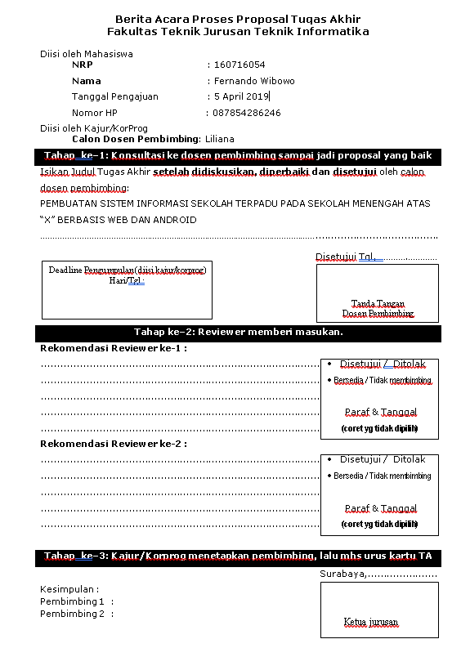

PEMBUATAN SISTEM INFORMASI SEKOLAH TERPADU PADA SEKOLAH MENENGAH ATAS “X” BERBASIS WEB DAN ANDROID

PROPOSAL TUGAS AKHIR



Disusun Oleh :
FERNANDO WIBOWO
NRP : 160716054

PROGRAM KEKHUSUSAN SISTEM INFORMASI
JURUSAN TEKNIK INFORMATIKA
FAKULTAS TEKNIK UNIVERSITAS SURABAYA
SURABAYA
APRIL 2019
- JUDUL
Pembuatan Sistem Informasi Sekolah Terpadu Pada Sekolah Menengah Atas “X” Berbasis Web dan Android.
- LATAR BELAKANG
Menurut Kamus Besar Bahasa Indonesia, Sekolah merupakan bangunan atau Lembaga untuk belajar dan mengajar serta tempat menerima dan memberi pelajaran. Dari definisi di atas maka, sekolah dapat diartikan sebagai tempat atau wadah untuk membentuk serta membangun Sumber Daya Manusia yang terdapat melalui proses belajar mengajar. Dalam hal ini sekolah berperan untuk mendidik siswa dan diharapkan mampu untuk memberikan pelayanan terbaik.
Membangun Sumber Daya Manusia melalui sekolah tentunya tidak sekedar memberikan materi pelajaran yang baik serta tenaga pendidik yang baik saja. Layaknya sebuah perusahaan, di dalam sekolah terdapat banyak departemen atau bagian – bagian lain yang tentunya berfungsi untuk menunjang kegiatan utama dalam sebuah perusahaan. Tanpa disertai dengan bagian maupun fasilitas yang menunjang tentunya proses pembelajaran yang ada tidak akan berjalan dengan baik.
Salah satu hal penting yang seringkali diabaikan adalah tata kelola administrasi. Masalah terkait administrasi ini tidak hanya terjadi di sekolah – sekolah kecil saja, namun juga ditemui pada sekolah yang telah berdiri lama dan mempunyai organisasi atau Yayasan yang besar, dan beberapa sekolah baru.
Masalah yang sering terjadi terkait administrasi adalah penyimpanan data dan arsip siswa maupun alumni yang kurang baik. Banyak sekali sekolah yang masih bergantung pada kertas sebagai sarana untuk menyimpan data. Hal lain yang terkait dengan masalah administrasi adalah kesalahan data, masalah ini sendiri dapat disebabkan oleh beberapa faktor misalnya, kesalahan staf administrasi dalam melakukan proses input maupun kesalahan siswa – siswi dalam memberikan data yang diperlukan.
Di tengah pesatnya teknologi informasi saat ini tentunya manajemen sekolah dapat meningkatkan kualitas layanan serta melihat peluang dengan adanya teknologi informasi. Salah satu solusi dalam mengatasi administrasi di sekolah adalah membuat Sistem Informasi Terpadu dan Terintegrasi.
Dengan adanya Sistem Informasi Terpadu maka pertukaran data maupun informasi antar departemen di lingkungan sekolah dapat berjalan dengan lebih efisien. Adanya Sistem Informasi Terpadu juga membantu penyimpanan data secara digital, yang mana juga akan mengurangi resiko hilangnya informasi atau data.
- RUMUSAN MASALAH
Agar topik pembahasan lebih terarah dan masalah dalam Topik Tugas Akhir ini dapat diselesaikan, maka rumusan masalah dalam kasus ini adalah “Bagaimana membangun Sistem Informasi Terpadu dalam upaya efisiensi proses administrasi di Lingkungan sekolah ?”

- TUJUAN
Tujuan dari Tugas Akhir ini adalah membuat Sistem Informasi Terpadu berbasis Web dalam rangka membantu staf administrasi dalam menyimpan dan mengolah data, agar proses administrasi di lingkungan sekolah berjalan dengan lebih efisien.
- MANFAAT
Manfaat yang diharapkan dari pembuatan tugas akhir ini:
- Membantu Staf administrasi dalam melakukan penyimpanan dan Pengolahan data.
- Mempermudah proses penyampaian informasi kepada siswa – siswi yang ada di sekolah.
- Mengurangi kesalahan dalam proses penyimpanan dan pengelolaan data yang masih dilakukan secara konvensional.

- RUANG LINGKUP
Berisi batasan-batasan pengerjaan tugas akhir ini sehingga yang dibuat tidak terlalu luas, yang dirinci sebagai berikut:
- Fokus dari Sistem Informasi yang dibuat adalah untuk membantuk staf administrasi dalam proses penyimpanan data dalam bentuk digital.
- Sistem dilengkapi dengan aplikasi untuk siswa dalam rangka memberikan informasi terkait dengan administrasi.

- RENCANA KEGIATAN
Rencana kegiatan yang akan dilakukan dalam pembuatan tugas akhir ini adalah sebagai berikut:
- Persiapan
Pada tahap ini akan dilakukan pengumpulan data maupun informasi yang berkaitan dengan Sistem Informasi yang akan dibuat, antara lain dengan mencari Informasi dari buku, jurnal, serta wawancara pada staf administrasi yang bertugas.
- Analisis
Pada tahap Analisis akan dilakukan proses analisis kebutuhan pada sistem Informasi yang akan dibuat. Analisis berkaitan dengan kebutuhan pengguna terhadap Sistem yang dibuat, proses serta arus informasi, dan dataset yang akan digunakan.
- Desain
Pada tahapan ini akan dilakukan perancangan Sistem Informasi terkait dengan Rancangan Basis Data dan Logika dasar dalam pengolahan informasi.
- Implementasi
Pada tahap ini akan dilakukan proses perwujudan atau implementasi rancangan dari tahap Desain ke dalam bentuk Logika dan Kode Program.
- Uji Coba dan Evaluasi
Pada tahap ini akan dilakukan uji coba pada Sistem Informasi yang dibuat. Uji Coba yang dilakukan meliputi proses verifikasi dan validasi terhadap masukan data serta hasil pengolahan telah sesuai dengan kebutuhan dan meminimalkan kesalahan yang Mungkin timbul saat penggunaan.
- Penyusunan Laporan
Pada tahap terakhir ini akan dilakukan penyusunan laporan atau dokumentasi pembuatan sistem berupa proses analisis hingga evaluasi. Dengan adanya dokumentasi diharapkan aplikasi ini dapat dikembangkan pada masa yang akan datang.

- GAMBARAN SISTEM
Sistem Informasi Terpadu merupakan Sistem Informasi yang memiliki beberapa modul pendukung yang saling terintegrasi. Secara umum sistem ini akan digunakan oleh Staf administrasi yang ada di lingkungan sekolah.
Sistem informasi ini juga dapat diakses Siswa dan beberapa entitas lain yang ada di lingkungan sekolah. Dengan adanya beberapa entitas yang mengakses Sistem ini diharapkan akan meningkatkan Interaksi serta meminimalkan kesalahan yang Mungkin dilakukan oleh Staf Administrasi.
Untuk mengakses Sistem ini pengguna harus memasukkan username berupa NIS (Nomor Induk Siswa) atau NIK (Nomor Induk Karyawan) beserta dengan password. Sistem akan memeriksa basis data untuk memastikan pengguna merupakan orang yang memang memiliki akses terhadap sistem.
Secara umum sistem akan memiliki beberapa modul yang digunakan untuk manajemen dan integrasi, misalnya Modul Siswa, Pengguna, Pembayaran, Absensi, Nilai, Kesehatan, Ketertiban, dan Pengumuman. Modul – modul yang dibuat akan saling terintegrasi menggunakkan basis data yang tersedia.
Selain fungsi utama dari Sistem Informasi ini untuk hal administrasi, sistem ini akan terintegrasi dengan Sistem Hotspot WiFi di sekolah. Sistem ini akan bekerja dengan memanfaatkan API ( Application Programming Interface ) dari Mikrotik.
Sistem secara umum akan memiliki 2 hak akses yaitu sebagai admin, dan pengguna. Pada sistem ini admin merupakan Staf Tata Usaha dari Sekolah, sedangkan untuk pengguna adalah Siswa – Siswi sekolah. Pada sisi admin dapat dilakukan seluruh aktivitas yang berkaitan dengan manajemen siswa dan pada sisi pengguna, hanya dapat melihat data diri, membuat komplain, serta melihat Poin pelanggaran atau Prestasi siswa.
Untuk mengurangi resiko adanya hambatan dalam implementasi sistem di Lapangan maka Sistem akan dibuat sesederhana mungkin agar pengguna dapat dengan cepat memahami cara kerja sistem. Serta sistem akan diberikan beberapa sistem pendukung untuk Export atau Import dari data Excel.

